ТОС – через сотрудничество к результату !
Молодцы ребята!
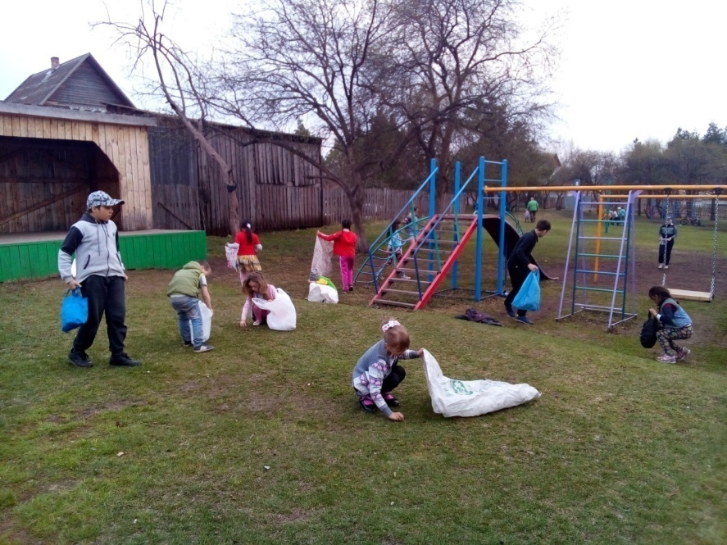
В мае 2019 на территории ТОС «Юбилейный « субботник организовал председатель ТОС «Юбилейный» Моргачев А.В. вместе с детьми убрали игровую площадку от мусора.Дети работали со всей ответственностью.Самому маленькому Вите Моргачеву нет еще и трех лет и мешок у него почти больше его , который он наполнил мусором. Александр Моргачев потом вывез весь мусор.

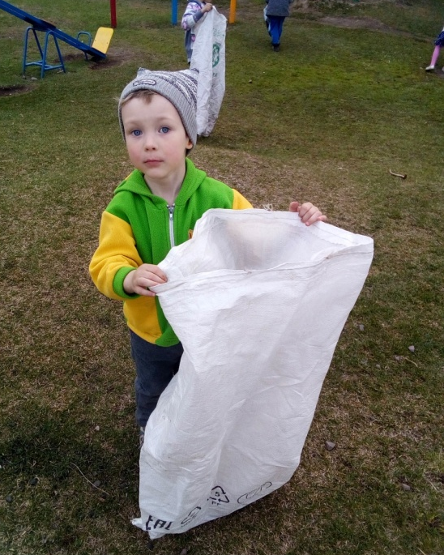
Л. Борисовская, житель ТОС «Юбилейный».

